«Национальный исследовательский университет
«Высшая школа экономики»

Лицей

Индивидуальная выпускная работа

“Анализ выхода на рынок производства бесщеточных моторов типа 2809 в условиях импортозамещения”

Выполнил Чернецких Егор Алексеевич

Научный консультант:
Таболин Николай Николаевич

Москва 2024
ОГЛАВЛЕНИЕ

ОГЛАВЛЕНИЕ 2
ВВЕДЕНИЕ 3
ГЛАВА 1. ТЕОРЕТИЧЕСКАЯ ЧАСТЬ 5
1.1 ЭКОНОМИЧЕСКАЯ СОСТОВЛЯЮЩАЯ 5
1.1.1 ОСНОВНЫЕ ИГРОКИ НА РЫНКЕ 5
1.1.2 ОСОБЕННОСТИ КОМПАНИИ 6
1.2 СФЕРЫ ПРИМЕНЕНИЯ БЕСЩЕТОЧНОГО МОТОРА 6
1.3 ОПРЕДЕЛЕНИЕ ДВИГАТЕЛЯ ПОСТОЯННОГО 9
1.4 ЩЕТОЧНЫЕ И БЕСЩЕТОЧНЫЕ МОТОРЫ 10
1.5 СОСТАВНЫЕ ЧАСТИ БЕСЩЕТОНОГО МОТОРА 12
1.6 ИСТОРИЯ ПОЯВЛЕНИЯ И РЕТРОСПЕКТИВА В РОССИИ 15
ГЛАВА 2. СРАВНЕНИЕ И АНАЛИЗ ЭКОНОМИЧЕСКИХ ПОКАЗАТЕЛЕЙ 17
2.1 ПОКАЗАТЕЛЬ ПРОИЗВОДСТВА ЧАСТЕЙ МОТОРА 20
2.1.1 ЕЖЕМЕСЯЧНЫЕ ЗАТРАТЫ НА ПРОИЗВОДСТВЕ 22
2.2 ВЫЧИСЛЕНИЕ ЦЕНЫ МОТОРА КОМПАНИИ КБ “ДВИЖЕНИЕ” 25
2.3 СРАВНЕНИЕ ЦЕН НА РОССИЙСКОМ РЫНКЕ 26
2.4 РАСЧЕТ ВЫРУЧКИ КОМПАНИИ 28
ГЛАВА 3. АНАЛИЗ ТЕХНИЧЕСКИХ ПОКАЗАТЕЛЕЙ МОТОРА 2809 И ЕГО АНАЛОГА КОМПАНИИ КБ “ДВИЖЕНИЕ” 29
3.1 ТЕХНИЧЕСКИЕ ХАРАКТЕРИСТИКИ РОТОРА 29
3.2 ТЕХНИЧЕСКИЕ ХАРАКТЕРИСТИКИ МОТОРА 30
ГЛАВА 4. АНАЛИЗ РЫНКА И КОНКУРЕНТНОСПОСОБНОСТИ РЫНКА С ПОМОЩЬЮ ЭКОНОМИЧЕСКИХ МЕТОДОВ 32
4.1 SWOT-АНАЛИЗ 33
4.2 5 СИЛ ПОРТЕРА 34
4.3 PESTLE-АНАЛИЗ 35
ЗАКЛЮЧЕНИЕ И ВЫВОДЫ 36
СПИСОК ЛИТЕРАТУРЫ 38
ПРИЛОЖЕНИЕ 1 40
ПРИЛОЖЕНИЕ 2 41
ПРИЛОЖЕНИЕ 3 42
ПРИЛОЖЕНИЕ 4 43
ПРИЛОЖЕНИЕ 5 44
ПРИЛОЖЕНИЕ 6 45
ПРИЛОЖЕНИЕ 7 46
ПРИЛОЖЕНИЕ 8 47

ВВЕДЕНИЕ

Как и любая другая отрасль, мир электроники находится в постоянном развитии. Новые технологии и решения появляются постоянно, меняя правила игры и открывая новые возможности. Бесщеточные моторы – это современное решение в области электротехники, которое активно применяется в различных устройствах и технике. С появлением новых технологий и развитием индустрии, бесщеточные моторы становятся всё более популярными благодаря своей эффективности и надежности. Одним из главных преимуществ бесщеточных моторов является отсутствие износа щеток, что увеличивает их срок службы и снижает расходы на обслуживание. Это делает их более экономически выгодными в использовании. Кроме того, они обладают высокой эффективностью, меньшими потерями энергии и более плавным ходом, что делает устройства, оснащенные такими моторами, более производительными. Также стоит отметить, что бесщеточные моторы 2809 обладают компактным размером и легкостью в установке, что делает их привлекательным выбором для различных производителей и разработчиков техники. На данный момент область производства бесщеточных моторов не развита в России, почти все моторы, используемые в России, импортируются из Китая.

Цель исследования:
Проанализировать формирование цены моторов при их полном производстве и сборки в России и сравнить с конкурентами на рынке.

Гипотеза:
Анализируемое производство сможет успешно выйти на рынок бесщеточных моторов и закрепиться на нем.

Задачи исследования:
1) Провести анализ ценообразования моторов при производстве в России и определить прибыль производства.
2) Провести анализ рынка конкурентов в России.
3) Провести технический анализ составные частей и механизма работы изучаемых моторов.
4) Сравнить полученные цены и технические характеристики.
5) Провести анализ рынка бесщеточных моторов.

Актуальность исследования:
В последние годы наблюдается бурный рост популярности бесщеточных моторов. В современном мире, где важны энергоэффективность, надежность и компактность устройств, бесщеточные моторы 2809 являются оптимальным решением для многих областей применения.

Материал исследования:
1. Чертежи составных частей.
2. Официальные запросы в компании конкурентов.
3. Коммерческие предложения на комплектующие и логистику.
3. Макеты и готовые экземпляры моторов.
4. Паспорт изделия.

Методология:
В дальнейшей работе будет использован метод сравнительного анализа, с помощью которого мы проанализируем технические и экономические показатели моторов, производимых разными компаниями. Для анализа рынка, а также внешних и внутренних факторов, которые могут повлиять на выход компании на рынок и её закрепление на нём, будут проведены такие виды анализа, как «5 сил Портера», SWOT-анализ и PESTLE-анализ.

ГЛАВА 1. ТЕОРЕТИЧЕСКАЯ ЧАСТЬ

ЭКОНОМИЧЕСКАЯ СОСТОВЛЯЮЩАЯ

В ходе своей работы я буду анализировать конкурентоспособность, возможности и перспективы компании ООО КБ “ДВИЖЕНИЕ”.

ОСНОВНЫЕ ИГРОКИ НА РЫНКЕ
На данный момент в России нет крупных игроков, способных составить серьезную конкуренцию импортируемым товарам. Компании, которые пытаются развивать производство бесщеточных моторов в России:
- НПО Андроидная техника – крупная компания, которая производит двигатели, запчасти и оказывает отдельные услуги: крупноузловая сборка, производство роторов.
- Транспорт будущего – не полностью производит бесщеточные моторы, а лишь некоторые компоненты к ним.

В связи с тем, что данное изделие находится в санкционном списке, официальных данных по обороту и объему рынка на 2022–2024 год в открытом доступе нет. Доля российских компаний по производству бесщеточных моторов незначительна.

На данный момент почти все моторы импортируются из Китая:
- T-MOTOR – это китайская компания, специализирующаяся на разработке и производстве высококачественных бесщеточных моторов, особенно для применения в дронах и аэрокосмической индустрии. Она известна своим производственным качеством и высокой эффективностью, а также предлагает широкий ассортимент моторов.
- XING – это китайская марка, которая занимается производством бесщеточных моторов, особенно предназначенных для дронов и радиоуправляемых моделей. Компания выделяется своей ориентацией на высокую производительность и надежность своей продукции. Моторы XING чаще всего используются в кросс-кантри и FPV-дронах, предлагая широкий выбор характеристик и мощности, в зависимости от потребностей пользователей.

ОСОБЕННОСТИ КОМПАНИИ

Компания КБ "ДВИЖЕНИЕ" использует инновационные технологии. Одним из главных преимуществ компании является возможность достижения ~100% локализации производства. Это один из важнейших факторов, который позволяет составить конкуренцию импортируемым товарам. Производство будет собирать моторы наивысшего качества с самыми высокими характеристиками.

СФЕРЫ ПРИМЕНЕНИЯ БЕСЩЕТОЧНОГО МОТОРА

Дроны и беспилотные летательные аппараты:
Высокая мощность в малом корпусе: Двигатели позволяют дронам развивать высокую скорость и маневренность.
Высокая эффективность: обеспечивают длительное время полета на одной зарядке.
Точное управление: позволяют реализовать сложные маневры и стабилизацию полета.

Моделирование:
Радиоуправляемые автомобили: обеспечивают высокую скорость и точность управления.
Радиоуправляемые лодки: позволяют создавать мощные и маневренные модели.
Радиоуправляемые самолеты: используются для создания небольших и легких моделей.

Робототехника:
Роботы-пылесосы: обеспечивают высокую мощность всасывания и маневренность.
Промышленные роботы: используются для выполнения точных и повторяющихся операций.
Роботы-манипуляторы: обеспечивают высокую скорость и точность перемещения грузов.

Электроинструмент:
Дрели, шуруповерты: обеспечивают высокую мощность и длительное время работы без перегрева.
Угловые шлифовальные машины: позволяют выполнять работы с высокой интенсивностью.

Другие области:
Велосипеды: используются в электровелосипедах для привода заднего колеса.
Скейтборды и самокаты: применяются для обеспечения высокой скорости и маневренности.
Насосы: используются в различных системах водоснабжения и отопления.
Вентиляторы: применяются в системах вентиляции и кондиционирования.

В России основными потенциальными клиентами считаются:
- Компании из сельскохозяйственной отрасли.
- Компании по предоставлению аренды электрических самокатов (Яндекс, Whoosh).
- Военные организации.
- Автопром.
- Компании по производству летательных аппаратов.

ОПРЕДЕЛЕНИЕ ДВИГАТЕЛЯ ПОСТОЯННОГО

Для начала хочу рассказать о продукте, который я исследую в своей работе. Бесщеточные моторы относятся к двигателям постоянного тока.
Двигатели постоянного тока – это электрические устройства, которые преобразуют электрическую энергию в механическую. Они используются во многих промышленных и бытовых устройствах, таких как электрические автомобили, машины, вентиляторы и приводы.
Особенности двигателей постоянного тока включают в себя высокую степень контролируемости и эффективности, что делает их идеальным выбором для приложений, которым требуется постоянная скорость вращения. Они также имеют простую конструкцию и надежность в работе.
Характеристики двигателей постоянного тока включают в себя постоянную скорость вращения при постоянной нагрузке, возможность легкой регулировки скорости и направления вращения, а также высокий крутящий момент на старте. Они также могут работать в широком диапазоне температур и не требуют специального обслуживания.
В целом, двигатели постоянного тока являются надежными и долговечными устройствами, которые находят широкое применение в различных отраслях промышленности и быта.
Класс двигателей постоянного тока разделяют на 2 вида:
- Двигатели постоянного тока со щетками.
- Бесщеточные двигатели постоянного тока.

ЩЕТОЧНЫЕ И БЕСЩЕТОЧНЫЕ МОТОРЫ

Щеточный двигатель – это электрическое устройство, в котором электрический ток поступает через щетки, которые позволяют передавать энергию на вращающийся ротор. Он состоит из обмотки статора и ротора, причем ротор содержит коммутатор и щетки для передачи электрического тока на обмотку. Щеточные двигатели обладают высоким крутящим моментом и высокой скоростью вращения, но их основная проблема – точка отказа в месте касания щеток.
Бесщеточный (бесколлекторный) двигатель – это электромотор, который не имеет щеток и коллектора для коммутации тока в обмотках. Вместо этого они используют специальную электронику для управления током в зависимости от положения ротора, на котором закреплены постоянные магниты. (BLDC motor – Brushless Direct Current Motor)
Основные отличия этих моторов заключаются в том, что КПД бесщеточных систем выше, также показатели мощности на килограмм веса – выше. У данных моторов достаточно широкий диапазон регулировки скорости вращения и практически полное отсутствие генерируемых радиопомех. Конструкция данных двигателей легко адаптируется для эксплуатации в воде и в агрессивных средах. Такие моторы имеют низкий уровень шума, длительный срок службы и минимальные затраты на обслуживание (это связано с тем, что механические элементы не находятся в непосредственном контакте). Но в связи с более сложным устройством начальная стоимость выше, чем у щеточных.

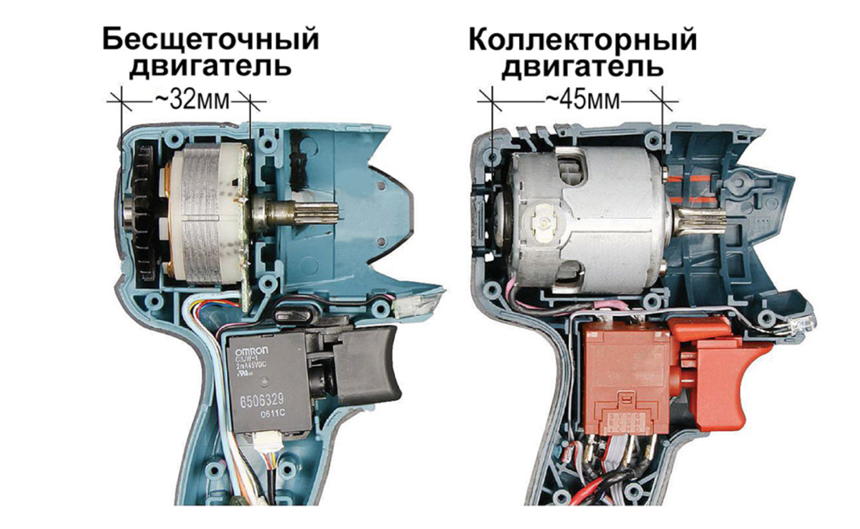

СОСТАВНЫЕ ЧАСТИ БЕСЩЕТОНОГО МОТОРА

Бесщеточный двигатель постоянного тока в основном состоит из ротора, изготовленного из материала с постоянными магнитами, статора с обмотками катушки и датчика положения.

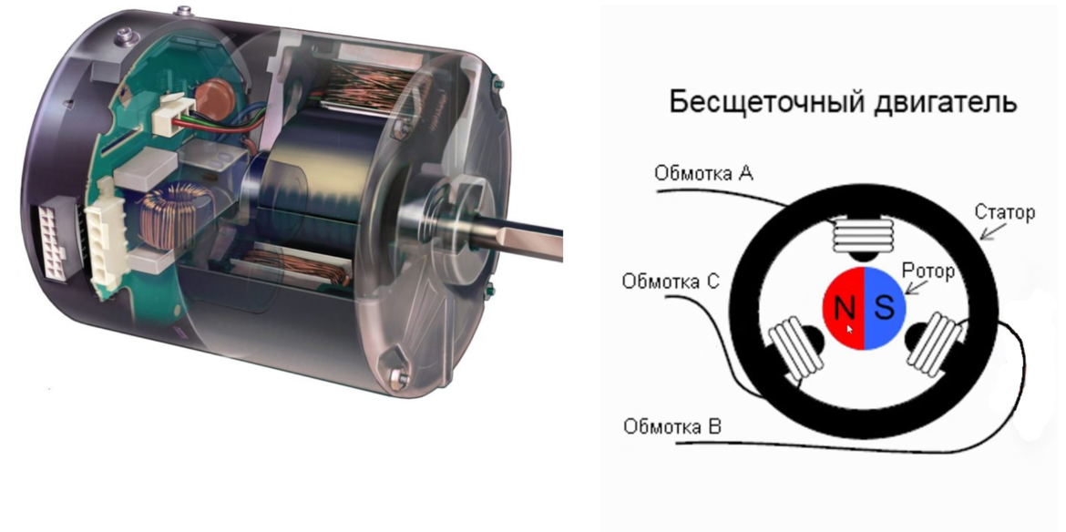
Ротор - вращающаяся часть двигателей и рабочих машин, на которой расположены органы, получающие энергию от рабочего тела или отдающие её рабочему телу. Роторная часть двигателя состоит из постоянных магнитов. Ротор BLDC двигателя может быть наружным или внутренним. Ротор может быть изготовлен необязательно из магнитопроводящего материала, но обязательно с жестко зафиксированными на нем магнитами. (обычно магнитов из редкоземельных сплавов, таких как неодим (Nd), самарий-кобальт (SmCo) и неодим-железо-бор (NdFeB).
Статор - неподвижная часть электрической, лопаточной и другой машины, взаимодействующая с подвижной частью — ротором. Он состоит из уложенных друг на друга стальных пластин с осевыми пазами для намотки. На статоре двигателя постоянного тока расположен индуктор. Cтатор может быть внутренним или наружным.

Как правило, большинство двигателей состоят из трех обмоток статора, соединенных звездой или буквой «Y». Кроме того, обмотки статора дополнительно классифицируются на трапециевидные и синусоидальные двигатели на основе соединения катушек.
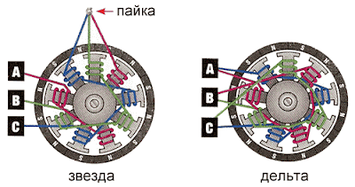
Обмотка статора выполняется изолированным медным проводом так, чтобы сформировать магнитные полюса необходимого количества фаз, равномерно распределенные по окружности ротора. Количество отдельно стоящих полюсов на статоре для каждой фазы выбирается исходя из требуемой скорости вращения двигателя (и вращающего момента).
Электронный блок управления — очень важная и дорогостоящая часть бесколлекторного двигателя постоянного тока, без которой, однако, никак не обойтись. От данного блока двигатель получает питание, параметры которого одновременно влияют и на скорость, и на мощность, которую двигатель будет в состоянии развить под нагрузкой.
Датчик Хола - измерительный преобразователь для измерения величины магнитного поля. Принцип работы датчика основан на эффекте Холла, и его исходное напряжение прямо пропорционально напряжённости магнитного поля. Данное явление было открыто американским физиком Эдвином Холлом в 1879 году.

ИСТОРИЯ ПОЯВЛЕНИЯ И РЕТРОСПЕКТИВА В РОССИИ

История бесщеточных моторов насчитывает несколько важных моментов, начиная с изобретения первых электрических машин в 1740-х годах. Эндрю Гордон, а также Майкл Фарадей и Джозеф Генри, внесли свой вклад в разработку электродвигателей, экспериментируя с электромагнитными полями и превращая электрическую энергию в механическую.
Первый коммутируемый двигатель постоянного тока был изобретен в 1832 году британским физиком Уильямом Стердженом, но его низкая выходная мощность ограничила его практическое применение. Томас Дэвенпорт внес свой вклад в развитие электродвигателей, изобретая в 1834 году первый электродвигатель с батарейным питанием, который использовался для питания печатного станка.
Однако только к концу XIX века бесщеточные двигатели постоянного тока стали широко распространены. Они обладали значительными преимуществами перед щеточными двигателями благодаря своей простоте конструкции и управления.
В 1886 году был представлен первый практичный двигатель постоянного тока, основанный на асинхронной форме без щеток, что стал важным шагом в развитии этой технологии. Начиная с 1955 года, началась эра бесщеточных двигателей постоянного тока, что открыло новые возможности в применении этих моторов в различных областях, от компьютерных дисководов до авиации.
С появлением новых материалов и технологий в XX веке, таких как силовые полупроводники и редкоземельные материалы с постоянными магнитами, бесщеточные двигатели стали более эффективными и мощными. С разработкой различных форм и типов бесщеточных двигателей постоянного тока в 1980-х годах, эта технология заняла прочное место и стала неотъемлемой частью промышленности.

Бесщеточные моторы стали широко использоваться в различных областях промышленности и бытовой техники в России. Например, данная технология применяется в автомобильной промышленности для создания более эффективных и экологически чистых автомобилей. Также бесщеточные моторы используются в робототехнике, бытовой технике, электроинструменте, электрических лодках и других областях.
Применение бесщеточных моторов позволяет увеличить энергоэффективность и скорость работы устройств, снизить шум и вибрацию, улучшить управляемость и долговечность оборудования. Все это делает эту технологию очень популярной и востребованной на современном рынке.
Однако, на сегодняшний день в России еще есть определенные проблемы с доступностью качественных комплектующих для бесщеточных моторов.

ГЛАВА 2. СРАВНЕНИЕ И АНАЛИЗ ЭКОНОМИЧЕСКИХ ПОКАЗАТЕЛЕЙ

В связи с санкциями, наложенными на нашу страну, возможности импорта сильно уменьшились. На сегодняшний день осталось несколько вариантов получения моторов:
1.Закупать моторы из Китая.
2.Закупать определенные комплектующие в Китае, а остальное производить в России.
3. Полностью локализовать производство в России.

На производство КБ “ДВИЖЕНИЕ” закуплены следующие станки:

Тип станка |  | Стоимость, руб |  | Количество на производстве, шт
Токарный ЧПУ ТС1616ФЗ
 |  | 2 166 666,67 |  | 1
Токарно-Фрезерный с ЧПУ ФС85МФЗ |  | 7 083 333,33
 |  |  |  | 1
Балансировочный станок ENSET |  | 708 333,33 |  | 1
Намоточный станок VMB-2265 для намотки BLDC |  | 790 500 |  | 1
Пресс настольный высокоточный
 |  | 60 000 |  | 3
Прогрессивный штамп+ПРЕСС 100т |  | 5 000 000 |  | 1
ИТОГ: |  | 15 928 833,3

Таблица 1. Типы и цены станков на производстве.

В начале производства будут использоваться станки, которые представлены в таблице 1. Приложение 1.

ПОКАЗАТЕЛЬ ПРОИЗВОДСТВА ЧАСТЕЙ МОТОРА

Тип станка | Выпуск-ая продукция | Время изготовления детали, мин | Материал  Цена | Количество деталей /месяц (22дня)
ТС1616ФЗ Токарный станок с ЧПУ Т24686 | Вал | 5 | D7L10 мм 10 руб | 1000
ТС1616ФЗ Токарный станок с ЧПУ Т24686 | Стальное кольцо | 5,56 | D34L25 мм  5 руб | 1000
Токарно-Фрезерный с ЧПУ ФС85МФЗ | Корпус | 3,78 | D37L30 мм  87 руб | 1000
Токарно-Фрезерный с ЧПУ ФС85МФЗ | Сепаратор | 3 | D30L30 мм  56 руб | 1000
Токарно-Фрезерный с ЧПУ ФС85МФЗ | Втулка | 3,78 | D25L25 мм  40 руб | 1000
Балансировочный станок ENSET | Балансировка ротора | 1,5 | 10 руб | 7040
Намоточный станок VMB-2265 для намотки BLDC | Намотка статора | 2 | 60 руб | 5280
Пресс настольный высокоточный | Впресовка ВАЛ-РОТОР | 1 | x | 3520
Пресс настольный высокоточный | Впресовка СТАТОР-ВТУЛКА | 1 | x | 3520
Пресс настольный высокоточный | Впресовка ПОДШИПНИК-ВТУЛКА | 1 | x | 3520
Прогрессивный штамп+ПРЕСС 100т(CHINE) | Статоры | 5 | 30 руб | 2112
ИТОГ: |  |  | 298 руб

Таблица 2. Нормы обработки деталей на станках и цена материалов.

Исходя из данных в таблице 2 мы получаем среднее количество деталей/операций, производящихся за месяц (22 рабочих дня по 8 часов), которые возможны на данных станках, а также данные о цене материала, затраченного на каждую деталь и операцию. Данные взяты из расчета технолога компании КБ “Движение”.

Наименование комплектующих | Цена за 1 единицу, руб | Кол-во на единицу детали | Итого, руб
Магнит (Тула магниты) | 48 | 14 | 672
Подшипник (6ГПЗ) | 50 | 2 | 100
Гайка с шайбой М5 | 6 | 1 | 6
Винты МЗ | 5 | 4 | 20
Провод 18 AWG | 25 | 3 | 75
Винт М3 | 5 | 1 | 5

Таблица 3. Дополнительные комплектующие.

Исходя из данных в таблице 3 мы получаем цену дополнительных комплектующих мотора, на производимых на производстве. Приложение 2 представлено коммерческое предложение по закупке комплектующих.
На один мотор стоимость дополнительных комплектующих = 878 рублей.

ЕЖЕМЕСЯЧНЫЕ ЗАТРАТЫ НА ПРОИЗВОДСТВЕ

По предварительным расчетам производства в месяц компания будет собирать от 1000 моторов.

Сумма амортизации считается по формуле:
$$сумма амортизации= \frac{норма амортизации*стоимость станка}{100}$$

$$норма амортизации=\frac{1}{срок полезного использования}*100$$

Наименование объектов основных ср | дата принятия  к бухгал-  терскому учету | Перво-  начальная  стоимость,  руб. | Норма амортизации в мес | Срок полезного исполь-  зования, мес | Сумма начисленной амортизации (износа), руб/мес
ТС1616ФЗ Токарный станок с ЧПУ Т24686 | 01.04.2024 | 2166666,67 | 0,8333 | 120,00 | 18055,56
Балансировочный станок ENSET | 01.09.2024 | 708333,33 | 1,1905 | 84,00 | 8432,54
Намоточный станок VMB-2265 для намотки BLDC | 01.09.2024 | 790500,00 | 1,1905 | 84,00 | 9410,71
Токарно-Фрезерный с ЧПУ ФС85МФЗ | 01.09.2024 | 7083333,33 | 0,8333 | 120,00 | 59027,78
Прогрессивный штамп+ПРЕСС 100т(CHINE) | 01.04.2024 | 5000000,00 | 0,83333 | 120,00 | 4666,67
ИТОГО |  | 10748833,33 |  |  | 136593,25

Таблица 4. Расчет амортизации

Анализируя таблицу 4, мы получаем сумму начислений амортизации в месяц и год.

Штат | руб/мес. | Количество персонала
Начальник производства | 120 000 | 1
Менеджер по продажам | 90 000 | 1
менеджер по закупкам | 25 000 | 1
бухгалтер | 50 000 | 1
юрист | 50 000 | 1
оператор ЧПУ | 105 000 | 2
Разнорабочий | 60 000 | 4
ИТОГ: |  | 785000 рублей

Таблица 5. Зарплаты штата производства.
В приложении 3 отображен ФОТ производства.

Ежемесячные расходы | рублей/месяц
Сырье | 1 176 000
Аренда | 315 201
Связь, интернет | 5 000
Страховка | 318 576,666
Электроэнергия (тариф 3,9) | 26 395,2
Канцелярские | 5 000
Пожарная безопасность | 3105
ФОТ | 785 000
Амортизация | 136 593,25
Прочее | 23 000
ИТОГО: | 2 793 871

Таблица 6. Ежемесячные расходы на производстве.
В Приложение 4 предоставлен расчет потребления электроэнергии. Остальные данные были предоставлены компанией КБ “Движение”.

ВЫЧИСЛЕНИЕ ЦЕНЫ МОТОРА КОМПАНИИ КБ “ДВИЖЕНИЕ”

При производстве 1000 моторов в месяц себестоимость 1 мотора:
2793871 / 1000 = 2794 рублей

Итоговая цена мотора КБ “Движение”:

$$Итоговая цена = себестоимость+НДС+наценка$$

$Итоговая цена=$2794 + 2794*20% + 2794*25% = 4051,3

СРАВНЕНИЕ ЦЕН НА РОССИЙСКОМ РЫНКЕ

Из официального запроса в логистическую компанию (Приложение 5) мы получаем, что при закупке моторов из Китая по цене 3425 рублей за штуку, цена на доставку в Россию равна 1 165 500 рублей.

Параметр | Значение
Общая стоимость товара в рублях | 3425000 рублей
Таможенная пошлина (10%) | 342500.00 рублей
НДС (20% от таможенной стоимости и пошлины) | 753500.00 рублей
Дополнительные сборы (таможенное оформление, брокер) | 1,000 рублей
Общий вес груза (кг) | 60 кг
Стоимость доставки (в рублях) | 7980.00 рублей
Стоимость страховки (2% от общей стоимости товара) | 68500.00 рублей
Итоговая сумма: | 1165500 рублей

Таблица 7. Логистические затраты

При таких затратах на доставку из Китая цена одного мотора в России составляет:
(3425000+1165500)/1000 = 4590 рублей

Наименования компании | Время производства (1000 штук) | Цена за штуку,  руб
КБ "ДВИЖЕНИЕ" | 1 месяц | 4051,3
IFLIGHT(CHINA) | В наличии  (доставка 3 недели) | 4590,5
НПО "АНДРОИДНАЯ ТЕХНИКА" | 2 месяца | 6000

Таблица 8. Сравнение цен моторов.

Данные таблицы 8 были взяты из официальных запросов в компании производителей и поставщиков. Приложение 6,7. Цены китайских моторов указаны с учетом затрат на логистику. Исходя из этих данных видно, что компания КБ “Движение” обходит российских конкурентов как по времени производства, так и по цене, а также составляет конкуренцию при закупке из Китая. При таких показателях исследуемая компания станет одним из ведущих игроков на внутреннем рынке и сможет закрепиться на нем.

РАСЧЕТ ВЫРУЧКИ КОМПАНИИ

Общие затраты на 1000 моторов:

2794*1000 = 2794000 рублей

Выручка:

$$Выручка =\left(себестоимость+наценка\right)*1000$$
$$Выручка =\left(2794+2794*25\%\right)*1000=3492500 рублей$$

Прибыль от реализации:

Прибыль от реализации $=Выручка-Общие затраты$
Прибыль = 3492500 – 2794000 = 698500 рублей

Чистая прибыль:
$$Чистая прибыль =Прибыль от реалицазии-НДС$$
$$Чистая прибыль =698500-698500*20\%=558800 рублей$$

Таким образом чистая прибыль с продажи 1000 моторов будет составлять 558800 рублей.

ГЛАВА 3. АНАЛИЗ ТЕХНИЧЕСКИХ ПОКАЗАТЕЛЕЙ МОТОРА 2809 И ЕГО АНАЛОГА КОМПАНИИ КБ “ДВИЖЕНИЕ”

ТЕХНИЧЕСКИЕ ХАРАКТЕРИСТИКИ РОТОРА

Самой важной частью мотора является ротор, он является скелетом, и именно от его размеров зависит размер мотора.

 | Мотор КБ "Движения" | XING-E 2809
Диаметр вала, мм | 5 | 5
Длина выступающего вала, мм | 15,5 | 15,5
Провод | 260 мм/18AWG | 260 мм/18AWG
Магнит | N52H изогнутый | N52H изогнутый
Конфигурация | 12N14P | 12N14P
Тип подшипника | 6гпз | SKF
Спецификация подшипника | φ 11*φ5*5 | φ 11*φ5*5
Тип обмотки | одностеночная медная обмотка | одностеночная медная обмотка

Таблица 9. Характеристики роторов.

ТЕХНИЧЕСКИЕ ХАРАКТЕРИСТИКИ МОТОРА

 | Мотор КБ "Движения" | XING-E 2809
КВ, Кв | 1250 | 1250
Вес(с проводом), г | 65 | 60,4
Размер, мм | φ35,3*37 | φ33,2*23,8
Межфазное сопротивление, Мом | 65,46 | 65,5
Диаметр статора, мм | 28 | 28
Входное напряжение, В | 24 | 24
Пиковый ток, А | 49,23 | 49,23
Максимальный Ватт, В | 1147 | 1147,1
Монтажные отверстия, мм | 19*19 φ 3 | 19*19 φ 3
Комплект | 1x2809 Бесщеточный двигатель | 1x 2809 Бесщеточный двигатель
Комплект | 4x винта M3x8 | 4x винта M3x8
Комплект | 1x Фланцевая гайка M5 | 1x Фланцевая гайка M5

Таблица 10. Характеристики моторов.

В приложении 8 указаны технические характеристики китайского мотора. Технические характеристики мотора КБ “Движение” взяты из паспорта изделия. Проведя сравнение с характеристиками мотора XING-E 2809, который является одним из лучших на данный момент, мы получаем, что мотор анализируемой компании уже на старте производства составляет полную конкуренцию уже имеющимся высококлассным продуктам. Мотор КБ "Движение" практически полностью соответствует ходовым характеристикам топовых моторов на рынке. А последующее расширение, применение новых технологий дадут возможность повысить КПД мотора, сделать его легче.

ГЛАВА 4. АНАЛИЗ РЫНКА И КОНКУРЕНТНОСПОСОБНОСТИ РЫНКА С ПОМОЩЬЮ ЭКОНОМИЧЕСКИХ МЕТОДОВ

В своей работе я буду использовать такие методы анализа:
- SWOT-анализ (Strengths, Weaknesses, Opportunities, Threats): Этот метод позволяет определить сильные и слабые стороны, возможности и угрозы бизнеса или проекта.
- PESTLE-анализ: PESTLE расшифровывается как Political, Economic, Social, Technological, Legal, Environmental factors (политические, экономические, социальные, технологические, правовые и экологические факторы).
- Анализ «5 сил Портера»: данная система оценивает конкурентные силы в отрасли, включая переговорную силу поставщиков и покупателей, угрозу появления новых участников, угрозу появления заменителей и интенсивность соперничества.
Благодаря этим методам я сделаю выводы о сильных и слабых сторонах компании, о различных внешних и внутренних факторах, которые могут повлиять на дальнейшую работу.

SWOT-АНАЛИЗ
Weaknesses

- Маленькое количество наработок.

- Мало специалистов в данной области.

- Неразвитая сеть реализации.

Strength

- Локальное производство.
- Высокое качество продукта.
- Независимость от международных поставок.
- Короткий срок производства

Ваши слабые стороны (примеры)
Недостатки продукта/услуги?
Пробелы в возможностях?
Низкая конкурентоспособность?
Репутация, текущая и будущая?
Финансовые проблемы?
Известные уязвимости?
Нехватка времени, давление сроков? Денежный поток, утекание денег на стадии старт-ап? Задержки и неустойчивость поставок комплектующих? Проблемы в основной деятельности? Достоверность данных? Низкие боевой дух, целеустремленность, лидерство?
Отсутствие аккредитаций и т.п.?
Процессы и системы, и т.д.?
Слабое руководство?

Ваши угрозы (примеры)
Политические изменения?
Новое законодательство?
Воздействие на окружающую среду? IT-разработки?
Активность конкурентов?
Рыночный спрос?
Новые конкурирующие технологии, услуги, идеи?
Поддержание внутренних возможностей?
Возникшие препятствия?
Непреодолимые слабые стороны?
Потеря ключевых сотрудников?
Недостаточное финансовое обеспечение?
Экономика - дома, за рубежом?
Сезонность, погодные эффекты?

Threads

- Повышение цен на материалы и комплектующие.
- Появление новых конкурентов и снижение цен на продукцию.

Opportunities

- Расширение сферы сбыта.
- Масштабирование производства.
- Новые наработки.
- Расширение услуг на производстве.
- Производства различных моделей моторов.

Исходя из данного анализа можно сказать, что ситуация, сложившиеся в данный момент, является идеальной для выхода на рынок при слабых конкурентах и высокой потребности в моторах. Но надо, как можно быстрее закрепиться на рынке и продолжать развитие.

5 СИЛ ПОРТЕРА

Параметр | Значение | Описание
Имеющиеся конкуренция | Низкий | На рынке присутствует несколько компаний, которые уже наработали клиентскую базу.
Угроза появления новых игроков | Высокий | Отрасль активно развиваются, из-за чего со временем могут появиться новые игроки.
Угроза появления товаров-заменителя | Низкий | Бесщеточный мотор является уникальный изобретением. Помимо этого, мотор экономически выгоден, мобилен, а также оказывает минимальное влияние на окружающую среду.
Власть поставщиков | Средний | Перекрытие поставок комплектующих, могут существенно затруднить логистику производства.
Власть потребителя | Средний | Клиентская база активно растет, и как следствие уход ключевых клиентов не сильно отражается на выручке.

Из данного анализа можно сделать вывод, что вероятность успешного развития данной компании достаточна высока. Это связано с тем, что при высокой угрозе появления конкуренции, на данный момент конкуренция слабая, спрос велик и нет высоких рисков внешних факторов, которые могут негативно повлиять на работу.

PESTLE-АНАЛИЗ

P | Возможность получения государственных субсидий и грантов на развитие технологий и производства бесщеточных моторов.  Снятие санкций с поставок моторов и комплектующих из-за границы.
E | Повышение налогообложение.  Введение субсидий.
S | Увеличение спроса на товары, использующие бесщеточные моторы.  Изменение предпочтений клиентов в моделях моторов.
T | Внедрение SLM печати в производство моторов.  Внедрение автоматизации и роботизации в производственные процессы требует использования современных бесщеточных моторов.
E | Ужесточение экологических норм может способствовать увеличению спроса на чистые и эффективные технологии, в том числе на бесщеточные моторы, которые меньше загрязняют окружающую среду.
L | Введение дополнительных требований к производству.  Введение дополнительной сертификации.
Основываясь на данных анализа, можно сказать, что в большинстве факторов внешней среды присутствуют положительные предпосылки к развитию компании. Так на данный момент внешние факторы способствуют развитию рынка бесщеточных моторов, а области применения становятся только шире.

ЗАКЛЮЧЕНИЕ И ВЫВОДЫ

В данном исследовании были подробно изучены бесщеточные моторы и их модель 2809. В качестве теоретической части были приведены их определения, технические особенности, а также рассмотрены комплектующие и принцип работы. Также была описана экономическая особенность отрасли данных моторов.
В главе 2 была проанализирована экономическая часть производства. Я проанализировал цены на станки и операции, вывел ежемесячные затраты на производство. Я получил расчетную цену моторов и выручку с продажи 1000 штук в месяц. Так себестоимость одного мотора составляет 2794 рубль. После подсчета налогов и наценки компании (25%) ежемесячная чистая выручка составила 558800 рублей. Полученную цену я сравнил с ценами конкурентов из России и с ценой при закупке из Китая с учетом затрат на логистику. Получилось, что КБ «Движение» предоставляет моторы 2809 по цене, которая является лучшей на внутреннем рынке России, а также конкурентоспособной при импорте из Китая.
В главе 3 я провел сравнение технических характеристик мотора КБ «Движение» с моторами китайских конкурентов и выяснил, что характеристики моторов, производимых компанией КБ «Движение», не уступают характеристикам моторов компаний, которые являются прямыми конкурентами в этом сегменте.
После анализа внешних и внутренних факторов, влияющих на рынок бесщеточных моторов, а также на выход компании на него, было выявлено, что в данный момент сфера бесщеточных моторов в России развита слабо, а также есть предпосылки к её развитию; при этом сейчас нет сильных конкурентов, а спрос на данное изделие только растёт.
Таким образом, мы приходим к выводу, что гипотеза подтвердилась. Данное исследование показало, что в данной ситуации выход компании КБ «Движение» на рынок бесщеточных моторов является перспективным и оптимальным. Компания способна предложить лучший продукт по лучшей цене, таким образом, компания может стать ведущим поставщиком моторов во многие сферы жизни и внести вклад в развитие данной сферы в России.

СПИСОК ЛИТЕРАТУРЫ

- Сотников В. В. Электрические машины Часть 2 Синхронные машины. Машины постоянного тока. М.: Белгород, 2019.

- Научно-образовательный журнал для студентов и преподавателей "StudNet"// МОДЕЛЬ БЕСЩЕТОЧНОЙ СИСТЕМЫ ВОЗБУЖДЕНИЯ / ООО «Электронная наука» №6/2021 с. 1731-1743Р

- МЕХАТРОННЫЕ АКТЮАТОРЫ QNET. Руководство для студентов. М.: Quanser Inc, 2016

- HUAHAOMOTORS // Основы Двигателя BLDC [Электронный ресурс].
Режим доступа: https://ru.huahaomotors.com/news/bldc-motor-basics-58206042.html
(дата обращения 04.04.2024).

- Техника и человек/Электродвигатели/Двигатели/Бесколлетарный двигатель [Электронный ресурс].
Режим доступа: https://zewerok.ru/beskollektornyj-dvigatel-postoyannogo-toka/ (дата обращения 04.04.2024).

- HUAHAOMOTORS // Как работает бесщеточный двигатель постоянного тока? [Электронный ресурс].
Режим доступа: https://ru.huahaomotors.com/news/how-does-a-brushless-dc-motor-work-58206039.html
(дата обращения 04.04.2024).

HUAHAOMOTORS //История Развития Бесколлекторных Двигателей [Электронный ресурс].
Режим доступа: https://ru.huahaomotors.com/news/the-development-history-of-brushless-dc-motors-58206043.html
(дата обращения 04.04.2024).

- Галина Е., Дмитриев В., Сергеева А. Анализ тенденций развития отечественного производства бесщеточных моторов в контексте импортозамещения // Труды научно-исследовательского института промышленных технологий. - 2016. - Вып. 8. - С. 23-31

Li, Wei, et al. "Efficiency improvement of a brushless DC motor drive using advanced control techniques." IEEE Transactions on Industrial Informatics, т. 17, №. 2, 2021, С. 1456-1465.

- Singh, Nishant, et al. "Modeling and analysis of a brushless DC motor drive for agricultural machinery." IEEE Transactions on Sustainable Energy, т. 12, № 3, 2021, С. 1278-1287.

- Construction & Manufacturing // The Power of Electric Motors: Innovative Tech Driving The Future [Электронный ресурс].
Режим доступа: https://www.alliedmarketresearch.com/resource-center/trends-and-outlook/construction-and-manufacturing/The-Power-of-Electric-Motors-Innovative-Tech-Driving-the-Future
(дата обращения 25.09.2024)

ПРИЛОЖЕНИЕ 1

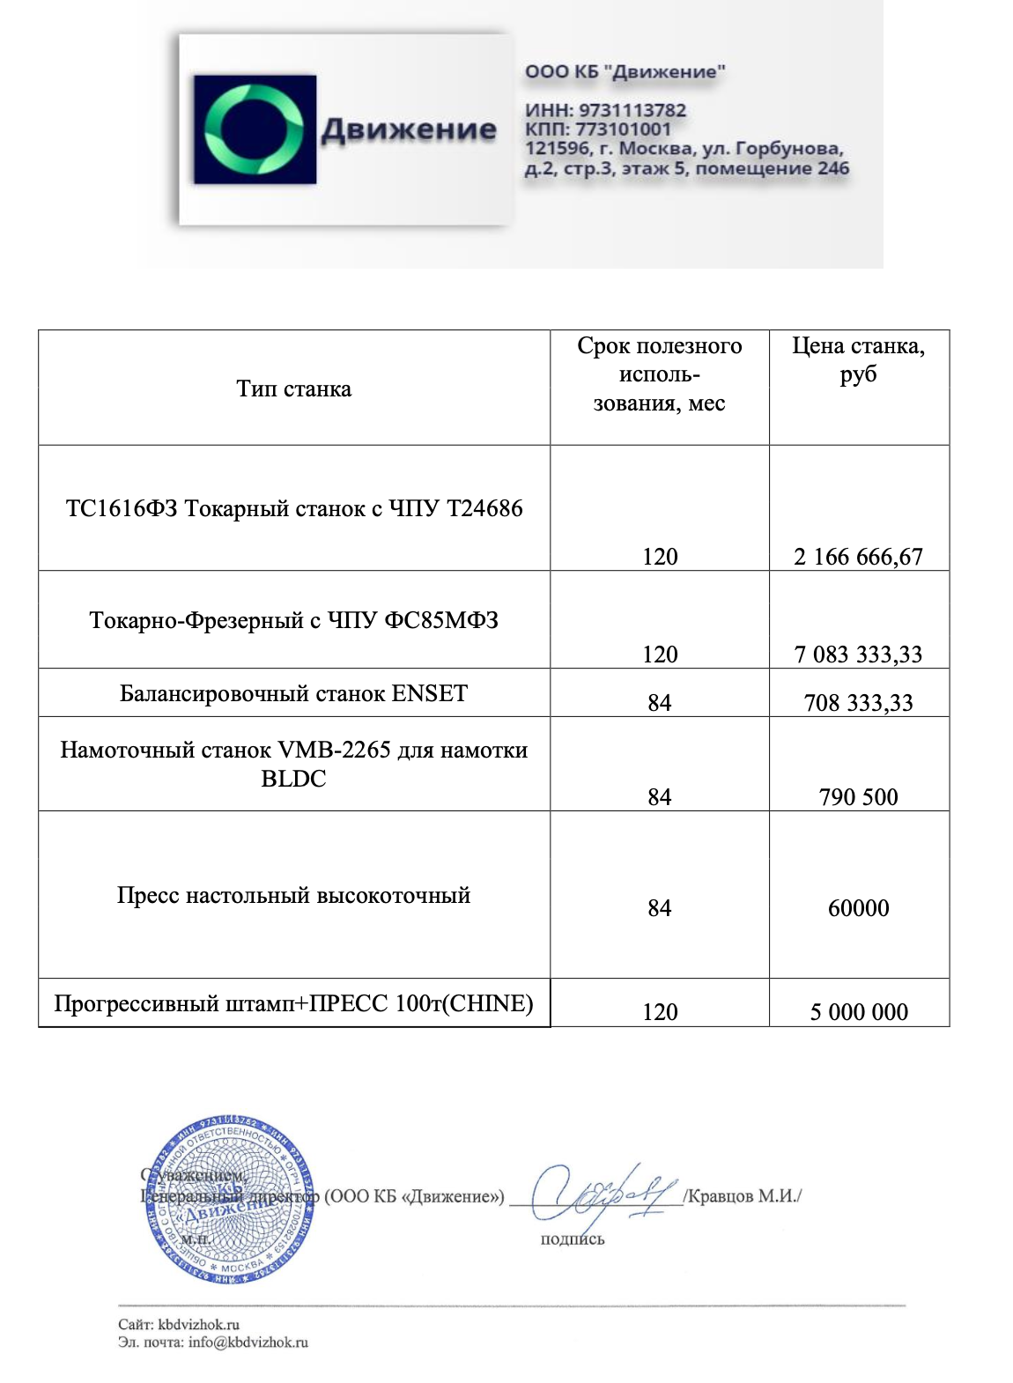

ПРИЛОЖЕНИЕ 2

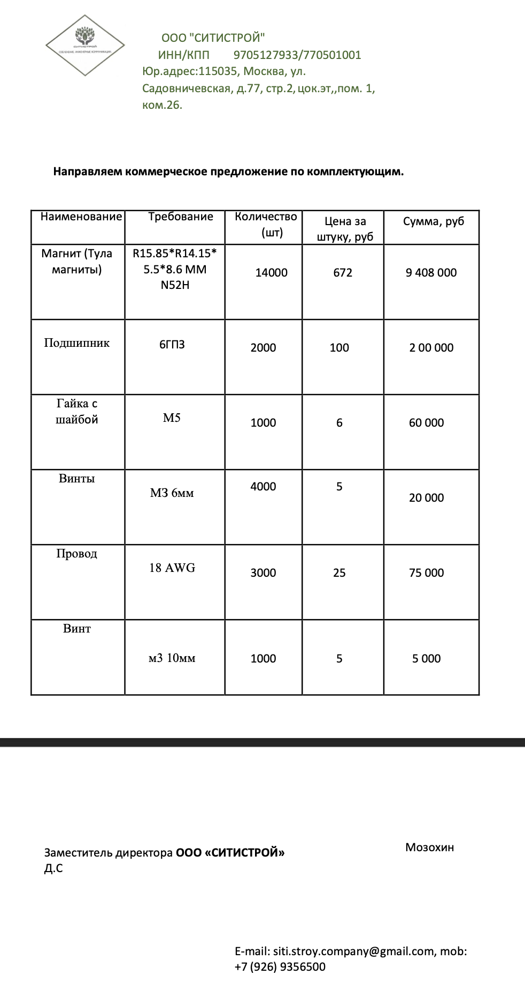

ПРИЛОЖЕНИЕ 3

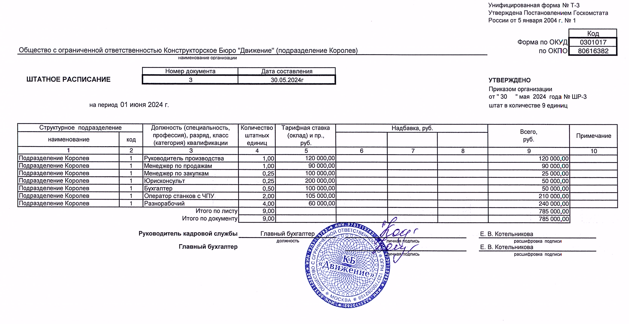

ПРИЛОЖЕНИЕ 4

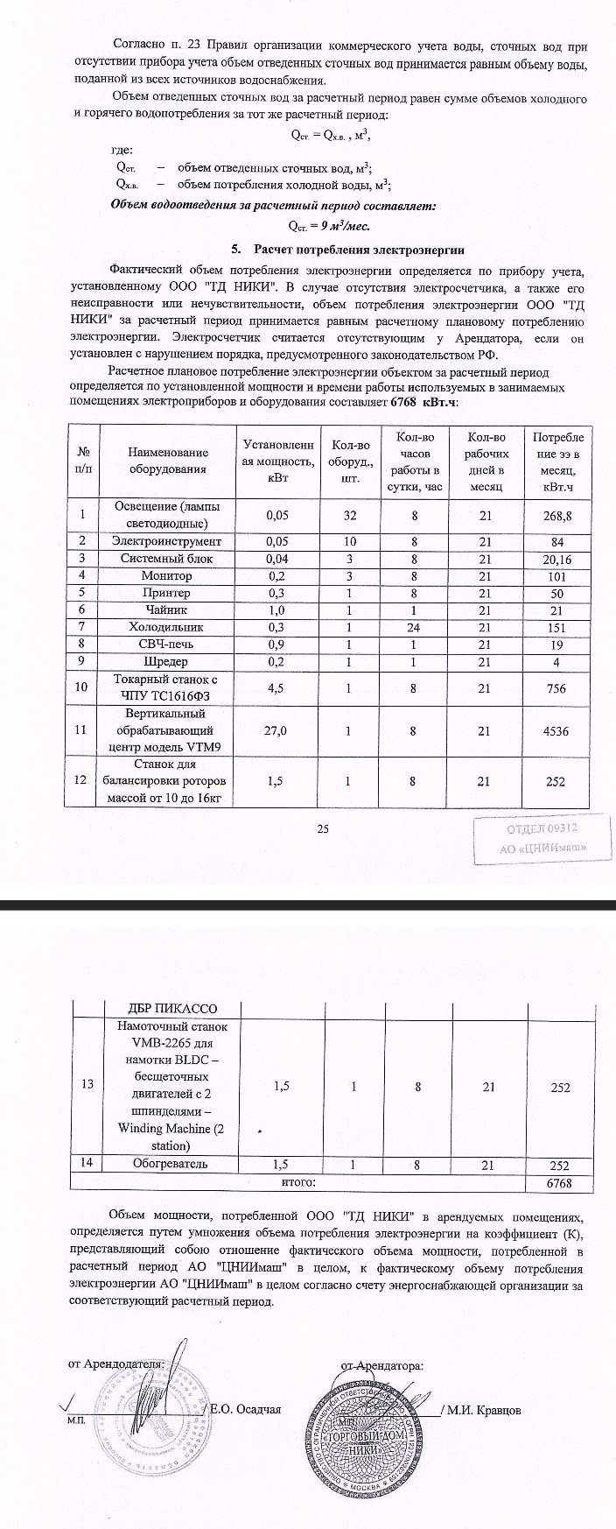

ПРИЛОЖЕНИЕ 5

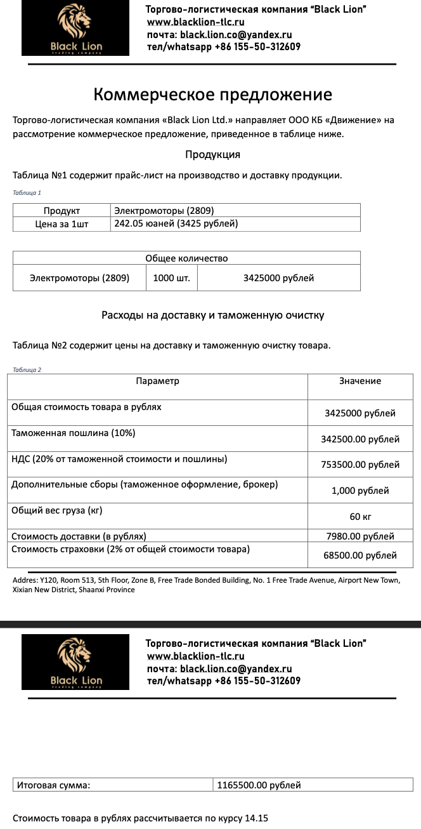

ПРИЛОЖЕНИЕ 6

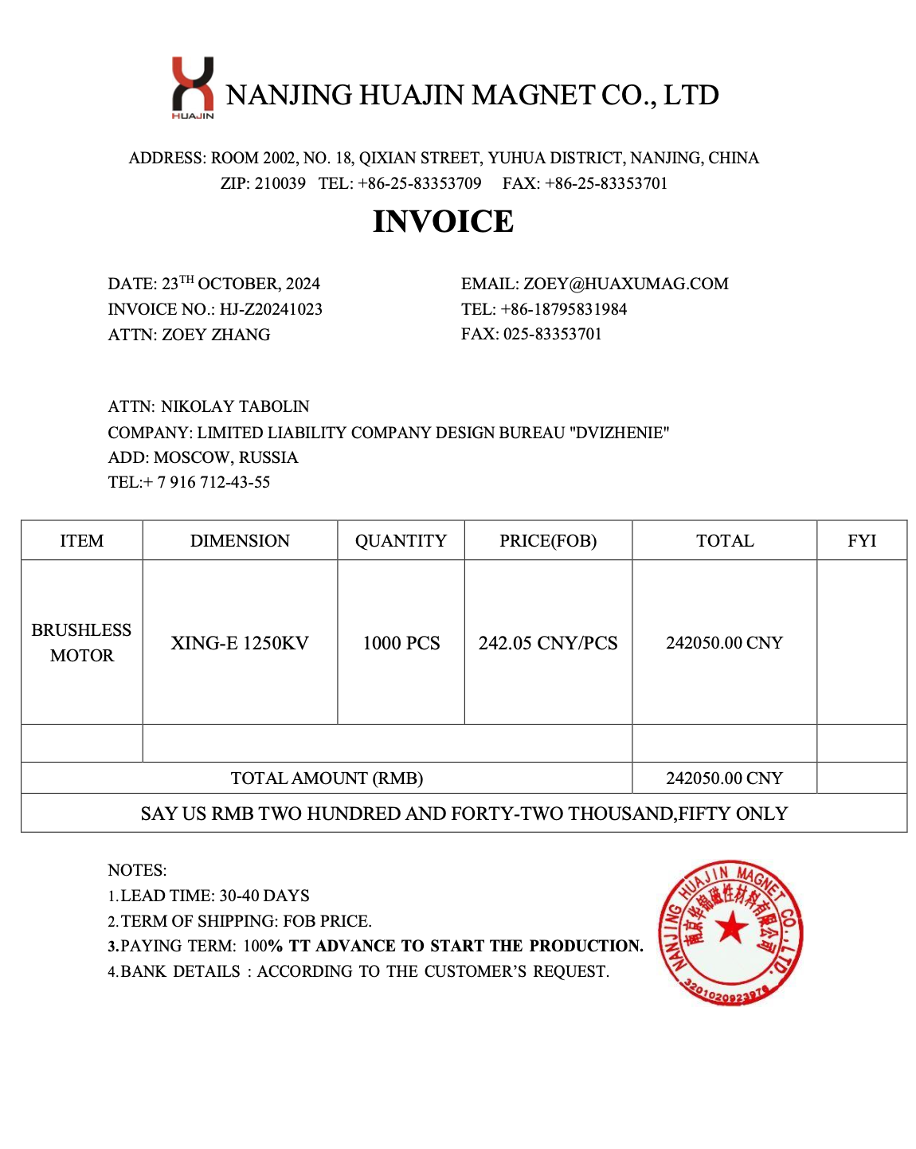

ПРИЛОЖЕНИЕ 7
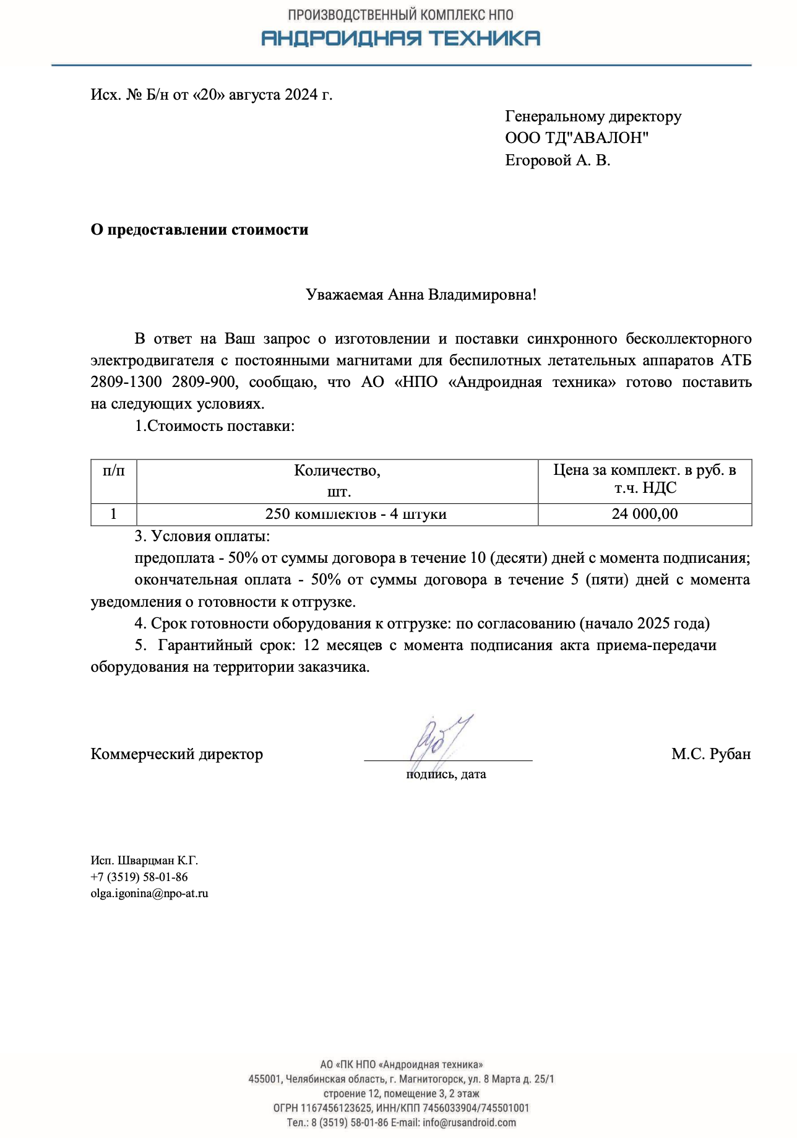

ПРИЛОЖЕНИЕ 8

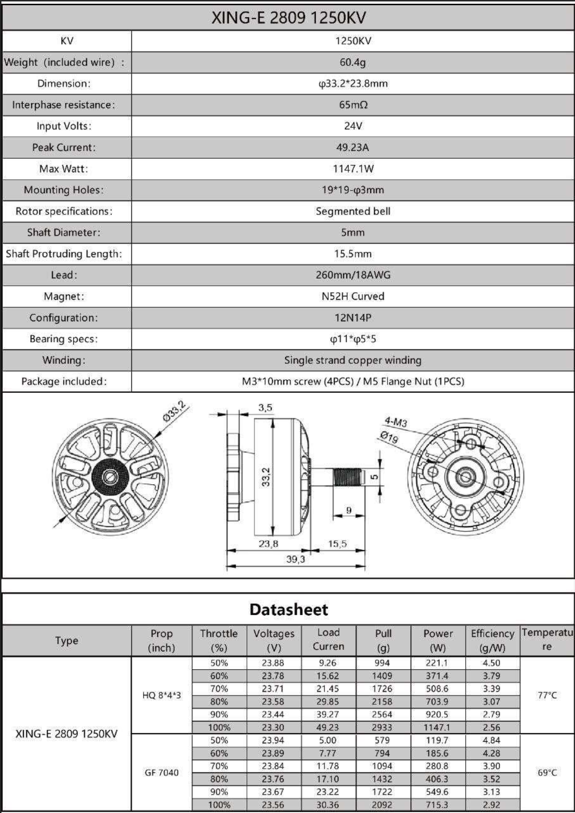

Сотников В. В. Электрические машины Часть 2 Синхронные машины. Машины постоянного тока. М.: Белгород, 2019.
Li, Wei, et al. "Efficiency improvement of a brushless DC motor drive using advanced control techniques." IEEE Transactions on Industrial Informatics, т. 17, №. 2, 2021, С. 1456-1465.
Техника и человек/Электродвигатели/Двигатели/Бесколлетарный двигатель [Электронный ресурс] URL: https://zewerok.ru/beskollektornyj-dvigatel-postoyannogo-toka/ (дата обращения 04.04.2024).
Сотников В. В. Электрические машины Часть 2 Синхронные машины. Машины постоянного тока. М.: Белгород, 2019.
Научно-образовательный журнал для студентов и преподавателей "StudNet"// МОДЕЛЬ БЕСЩЕТОЧНОЙ СИСТЕМЫ ВОЗБУЖДЕНИЯ / ООО «Электронная наука» №6/2021 с. 1731-1743Р
Сотников В. В. Электрические машины Часть 2 Синхронные машины. Машины постоянного тока. М.: Белгород, 2019.
HUAHAOMOTORS // Основы Двигателя BLDC [Электронный ресурс]. Режим доступа: https://ru.huahaomotors.com/news/bldc-motor-basics-58206042.html
HUAHAOMOTORS // История Развития Бесколлекторных Двигателей [Электронный ресурс]. Режим доступа: https://ru.huahaomotors.com/news/the-development-history-of-brushless-dc-motors-58206043.html

